Les empreintes génétiques : une histoire de médecine légale

Traduit par Nathalie Bisson

L’histoire qui suit n’est pas réelle, mais reflète la façon dont les empreintes génétiques sont utilisées dans les enquêtes de la police scientifique.
Sur les lieux d’un vol avec violence, l’officier de scène de crime a trouvé un mégot de cigarette dont on peut penser qu’il a été laissé par un des voleurs. Les scientifiques de la police ont trouvé de la salive sur le mégot et ont été capable de générer une empreinte génétique à partir de l’ADN de la salive (figure 1).
L’empreinte révéla immédiatement une chose : la personne qui avait fume cette cigarette était une femme. Ceci a pu être déterminé car l’empreinte n’avait qu’un pic unique pour le STR (courte séquence répétée) de l’amélogénine. Le gène de l’amélogénine se trouve sur les deux chromosomes X et Y, mais la séquence trouvée sur Y est un peu plus longue. L’empreinte génétique d’un homme (avec un chromosome x et un Y) aurait donc montré deux pics de l’amélogénine.

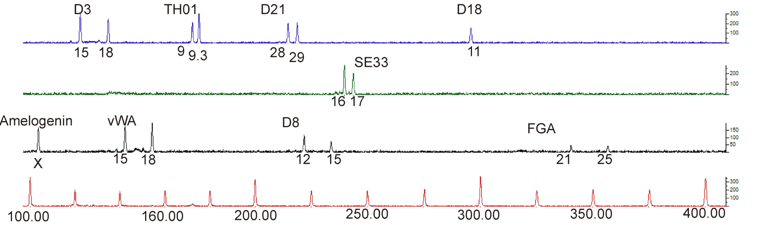
Figure 1 : empreinte génétique issue d’un mégot de cigarette trouvé sur une scène de crime
Image reproduite avec l'aimable autorisation de Sara Müller

La police a arrêté deux femmes, linda A et maria B, qu’elle suspecte d’être impliquée dans le crime. Chacune des suspectes a donné un échantillon d’ADN, qui a été utilisé pour réaliser leur empreinte génétique (Figures 2 et 3). Ces empreintes ont pu ensuite être comparées à celle réalisée à partir du mégot de la scène de crime.

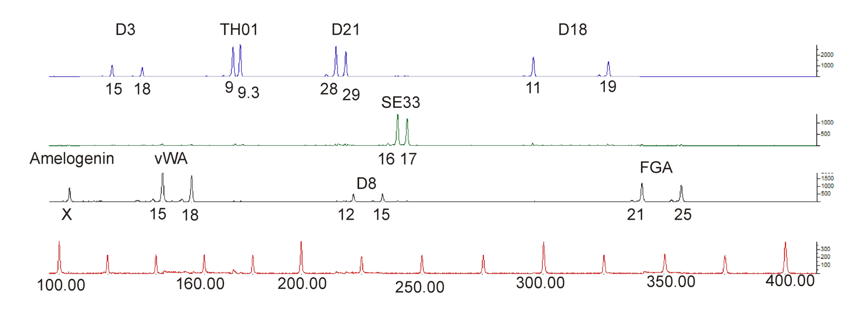
Figure 2: Empreinte génétique de Linda A
Image reproduite avec l'aimable autorisation de Sara Müller

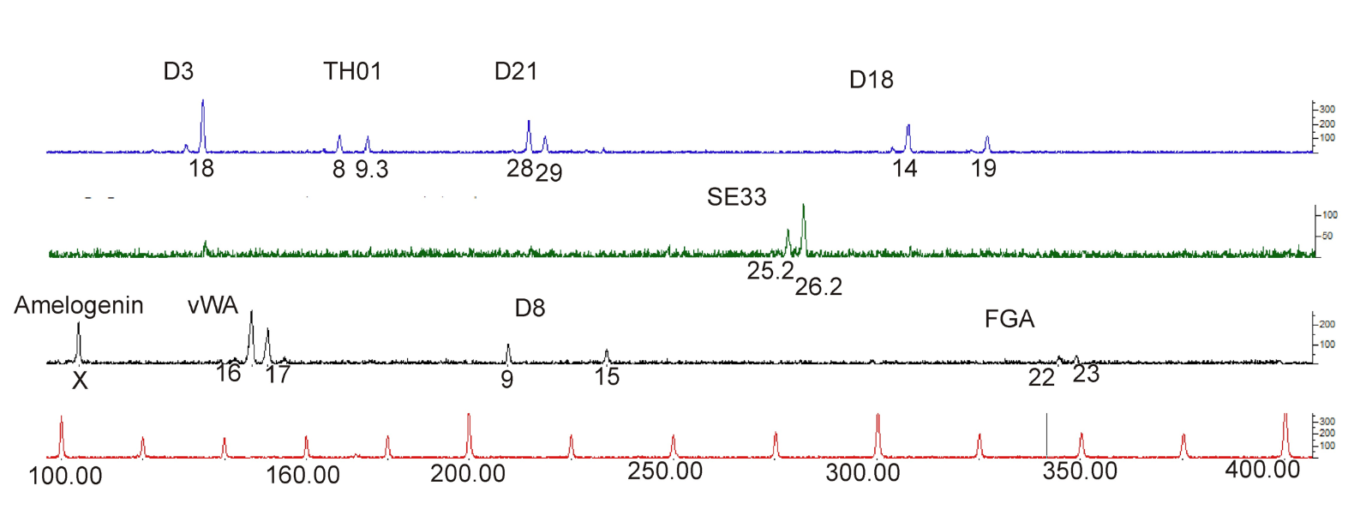
Figure 3: Empreinte génétique de Maria B
Image reproduite avec l'aimable autorisation de Sara Müller

Au premier coup d’oeil, les trois profils semblent très différents, but il est important de se rappeler que c’est la position des pics qui est informative et non pas leur hauteur. Chaque pic représente un allèle d’un des STRs analysés (D3, TH01, D21, D18, SE33, amélogénine, vWA, D8 and FGA). Regardez mieux, en faisant attention aux numéros (sous les lignes) associés à chacun des allèles.
Les positions des pics de l’empreinte génétique de Maria B est très différente de celles de l’empreinte du mégot de cigarette. Par contraste, celle de Linda A est presque identique, mais pas tout à fait. L’ADN prélevé sur la scène de crime montre seulement un pic pour le STR D18 (11 répétitions en tandem), tandis que l’empreinte de Linda A possède deux pics (11 et 19 répétitions en tandem).
La probabilité pour que quelqu’un d’autre ait un profil identique à tous les autres STR analysés est de 1/8,5 milliards (chiffre qui excède la population mondiale). Il est donc aussi probable que certain que c’est linda A qui a fumé cette cigarette trouvée sur la scène de crime. Si il y a d’autres preuves qu’elle est impliquée dans ce vol, l’empreinte génétique confirmera son inculpation.
Mais pourquoi les empreintes génétiques ne sont-elles pas exactement identiques? Comment pouvons-nous expliquer « l’allèle manquant » (ou phénomène du drop-out allélique) ? l’explication la plus probable tient probablement au fait que la quantité d’ADN prélevée sur le mégot était très petite ; cela cause parfois des erreurs dans l’analyse. Quand la réaction de PCR démarre, l’amorce peut ne trouver que l’un des allèles, avec pour résultat le fait que l’un d’entre eux est très amplifié, réduisant d’autant la probabilité que l’amorce trouve l’autre allèle.
Clairement, et bien que la technique d’empreintes génétiques soit très puissante dans le domaine de la médecine légale, interpréter les résultats n’est pas aussi évident qu’il paraît mais nécessite une très bonne compréhension des processus impliqués.

